**Q1)a):**

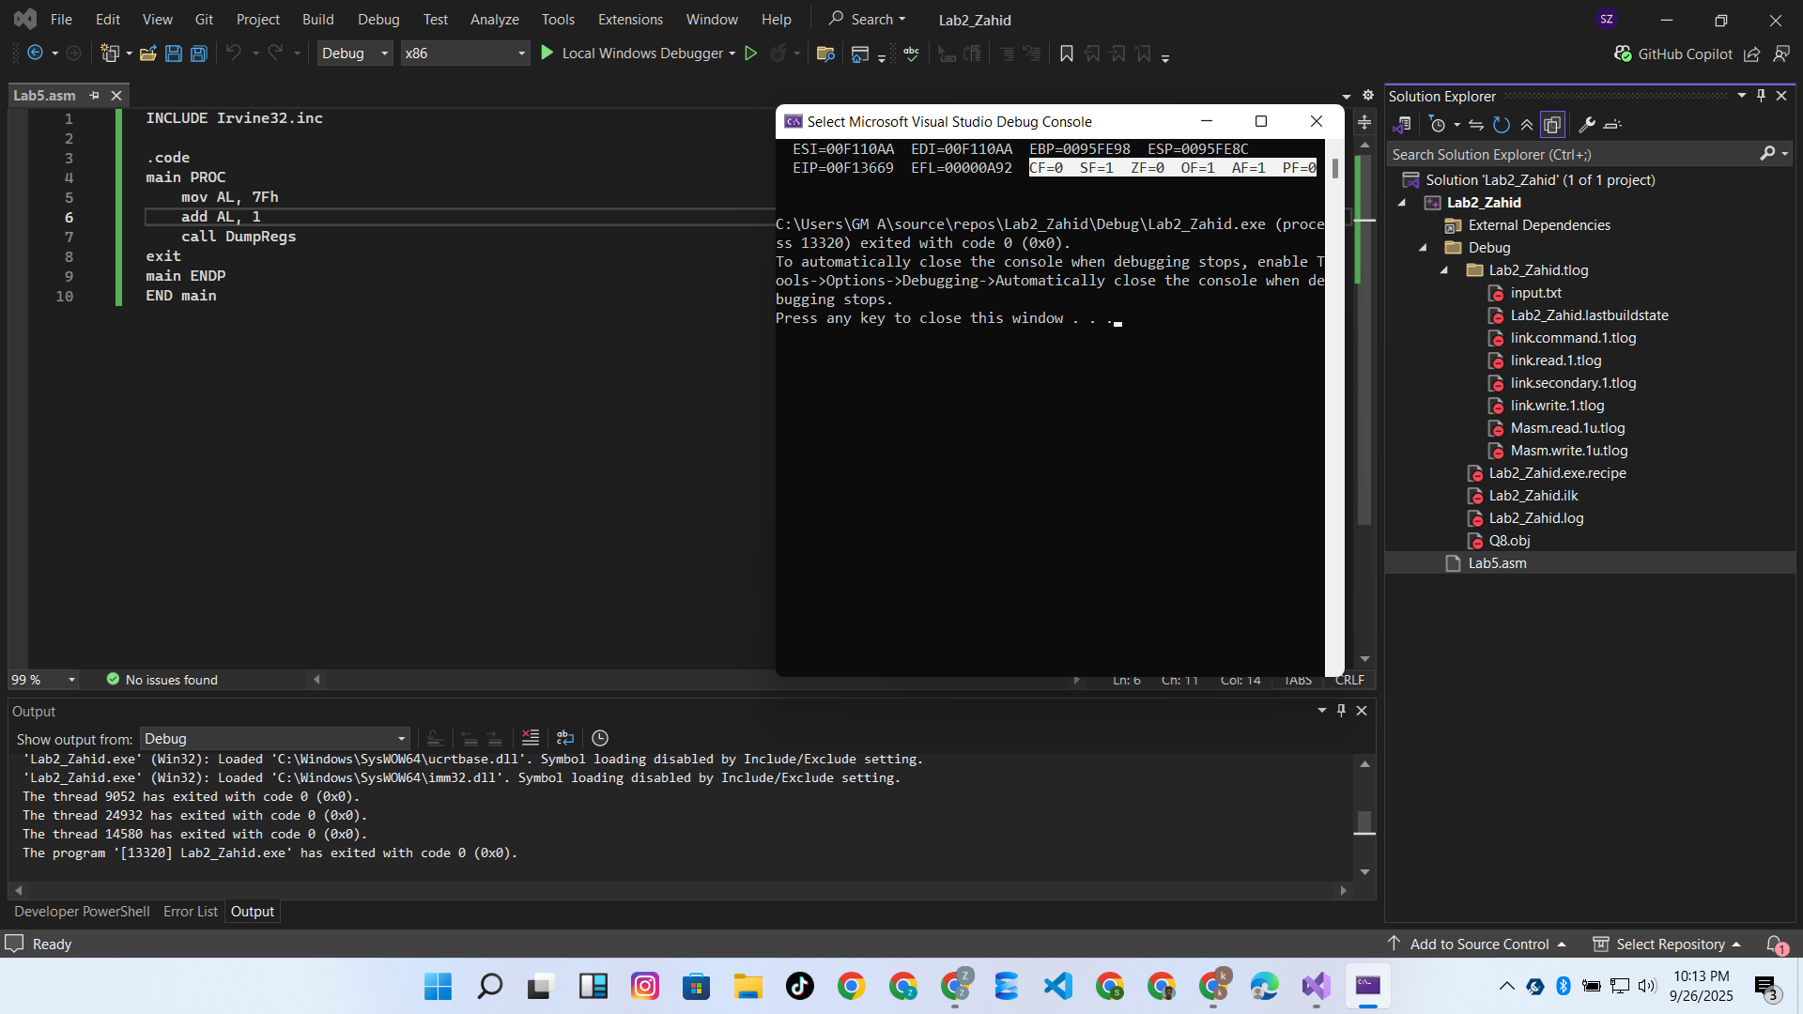

**Q1)b):**

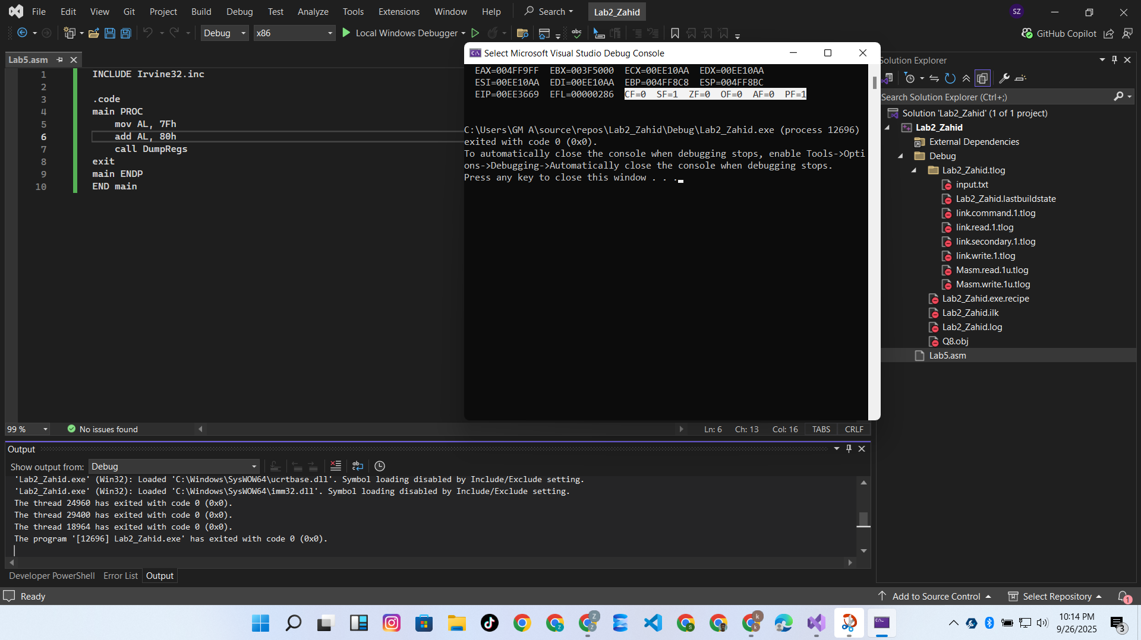

**Q2) all parts:**

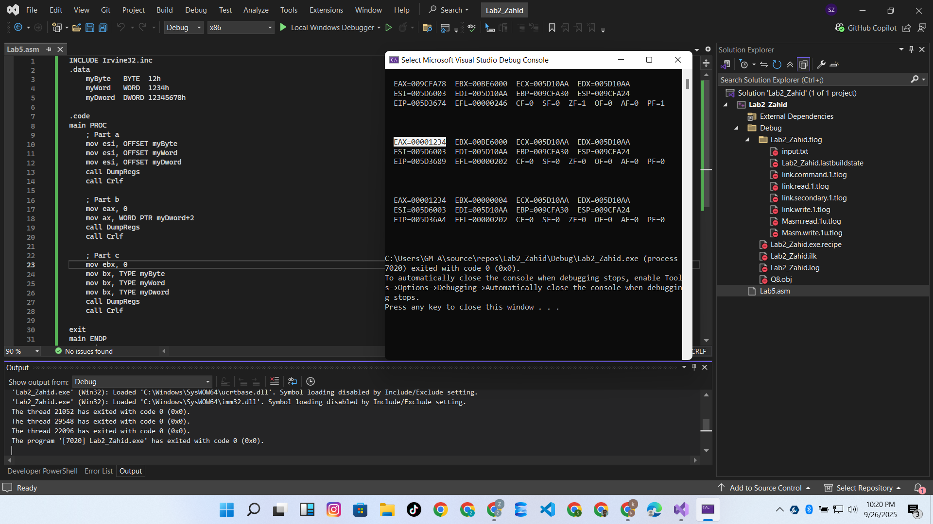

**Q3) all parts:**

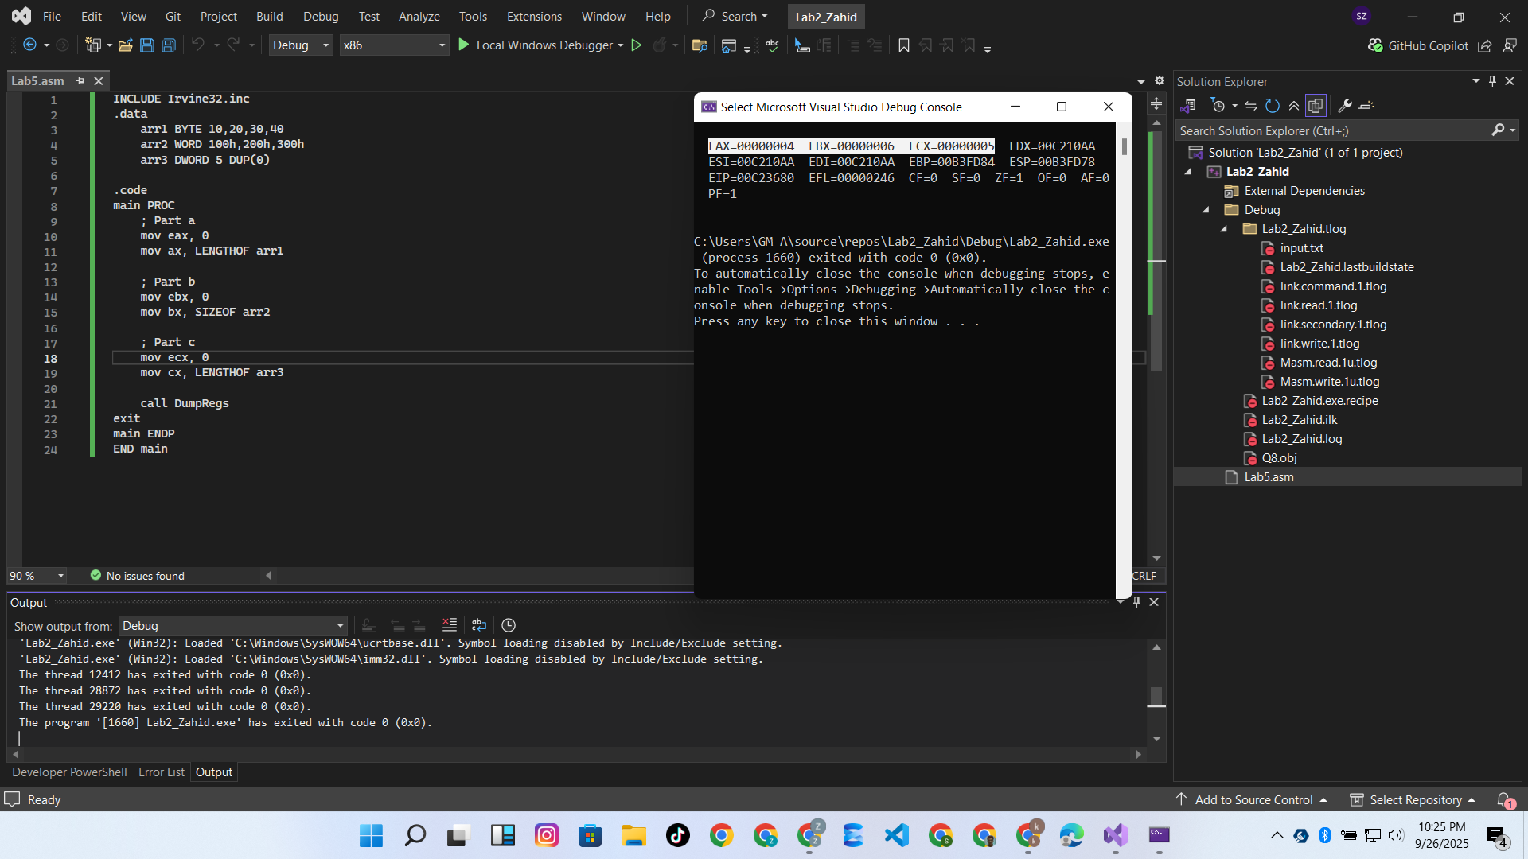

**Q4)a) and b):**



**c):** inc adds 1 for BYTE, while adding 2 is for WORD.

**Q5) a) and b):**

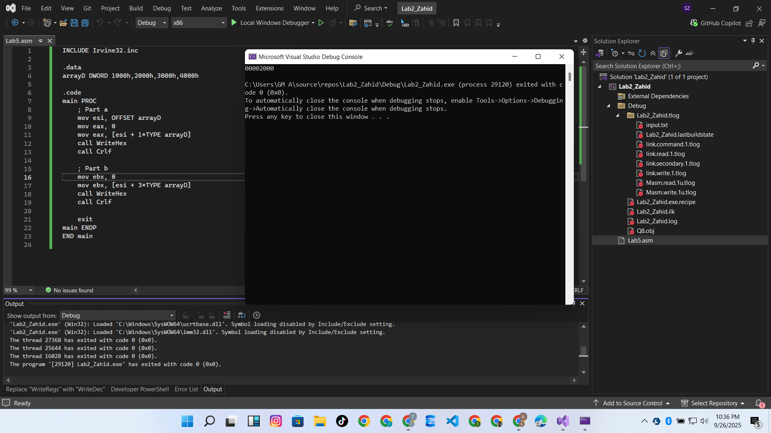

**c):** The size of one element is TYPE.